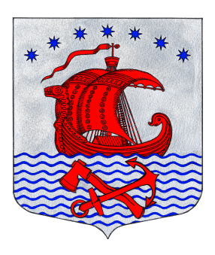
Администрация
Свирицкого сельского поселения
Волховского муниципального района
Ленинградской области

ПОСТАНОВЛЕНИЕ
от «14» мая 2025 года №80

О внесении изменения в сводную бюджетную роспись бюджета
Свирицкого сельского поселения Волховского муниципального района Ленинградской области на 2025 год

В целях софинансирования иных межбюджетных трансфертов на предоставление субсидий субъектам малого и среднего предпринимательства на возмещение затрат по доставке посредством автолавок (автомагазинов) товаров в сельские населенные пункты поселения, выделенных Администрацией Волховского муниципального района Ленинградской области на 2025год, в соответствии с Решением Совета депутатов Волховского муниципального района от 23.12.2024 №28 «О районном бюджете Волховского муниципального района Ленинградской области на 2025 год и плановый период 2026 и 2027 годов, на основании Решения Совета депутатов № 138 от 05.03.2022 г. «Об установлении дополнительных оснований для внесения изменений в сводную бюджетную роспись бюджета муниципального образования Свирицкое сельское поселение Волховского муниципального района Ленинградской области» с учетом внесенных решением Совета депутатов от 28.03.2025г. №35 изменений, администрация постановляет:
1.Внести изменение в сводную бюджетную роспись бюджета Свирицкого сельского поселения Волховского муниципального района Ленинградской области, без внесения изменений в решение о бюджете:
- по коду классификации бюджета 841 0412 6890100130 244 226 доп. ФК 500 код цели 0, доп. эк 0, уменьшить ассигнования на сумму 184,21 рублей;
- по коду классификации бюджета 841 0412 08404F0600 811 245 доп.ФК 420 код цели 0 доп. эк 851000, увеличить ассигнования на сумму 184,21 рублей, необходимую для отражения доли софинансирования расходных обязательств из средств местного бюджета Свирицкого сельского поселения Волховского муниципального района Ленинградской области.
2. Настоящее постановление подлежит официальному опубликованию в газете «Волховские огни» и размещению на официальном сайте Свирицкого сельского поселения //www.svirica-adm.ru/.
3. Контроль за исполнением настоящего постановления оставляю за собой.

Глава администрации В.А. Атаманова

Исп.: Дураничева С.В.
Тел./Факс: 8(81363)44-225

